Тема 1. Взаимосвязь общения и деятельности.
План лекции:
- Значение общения в жизнедеятельности человека:
- Что такое общение.
- Функции общения
- Потребности в общении.
- Этапы общения.
- Виды общения.
- Позиции и манера общения.
- Стили общения.
- Коммуникативная компетентность.

Значение общения в жизнедеятельности человека:

Способность общаться друг с другом — одно из величайших, если не самое главное, приобретение человека в ходе эволюции. Каждому человеку необходимо на протяжении всей жизни постоянно учиться общению, непрерывно обогащая свой коммуникативный опыт, совершенствуя свои умения и навыки, развивая коммуникативную компетентность. Понимание законов общения и владение его техниками, мощным потенциалом родного языка, умение убеждать и позитивно влиять на других людей, управлять конфликтными ситуациями приносит практическую пользу во всех областях жизни, помогает в карьере, приводит к успеху.
Понятие:
Слово «общение» происходит от латинского communis, означающего «общество, община, общий». Для того чтобы с кем-то обменяться информацией, необходимо прежде вступить в контакт, в общение, а затем попытаться достичь единого понимания в процессе совместной деятельности.

Общение — это процесс установления и развития контактов между людьми, включающий в себя: восприятие и понимание людьми друг друга, обмен информацией, взаимодействие.

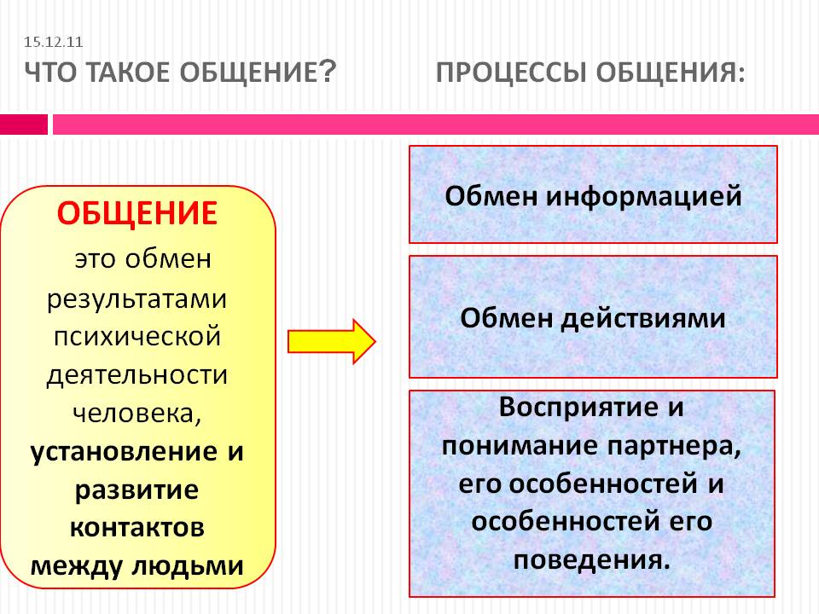
Общение пронизывает всю человеческую жизнь и является такой же важной потребностью, как потребность в еде, одежде, воде и т.п. Известно, что в условиях изгнания из общества, т.е. полного одиночества, у человека уже на шестой день начинаются галлюцинации. Он общается с этими несуществующими образами и, если остается в изоляции, погибает. Для человека не существует более чудовищного наказания, чем быть предоставленным в обществе самому себе и оставаться абсолютно незамеченным.
Функции общения.
1. Обмен информации – коммуникативная сторона общения.
2. Взаимодействие и взаимовлияние – интерактивная сторона общения.
3. Восприятие и понимание людьми друг другом – перцептивная сторона общения.
Потребности в общении.
Задумывались ли вы, почему с удовольствием общаетесь с одним человеком и стремитесь избежать контактов с другим? Общим критерием избирательности в общении выступают потребности, которые человек удовлетворяет в процессе взаимодействия с другими людьми. Среди многообразия социальных потребностей, удовлетворение которых предполагается самим процессом общения, выделяют потребности в стимуляции, событиях, узнавании, достижениях и признании, структурировании времени (М.Е. Литвак):
- Потребность в престиже (признании). Когда человек, вступая в общение, надеется или стремится выразить свои личностные качества через признание, восхищение, положительные оценки со стороны других, он удовлетворяет именно потребность в престиже. В этом нет ничего удивительного: общаясь, мы ищем признания наших способностей и, не найдя его, бываем огорчены, разочарованы и даже агрессивны. Если в процессе общения мы не можем удовлетворить потребность в престиже, будет ли общение (да и сам собеседник) интересно для нас? Общение с людьми, склонными оценивать нас положительно, всегда привлекательно.
- Потребность в узнавании удовлетворяется каждый раз, когда человек встречает знакомых людей. При узнавании происходит социальное подтверждение личности со стороны других людей, тем самым поддерживается его самоидентификация.
3. Потребность в доминировании. Это стремление оказывать активное влияние на образ мыслей и действий, вкусы, установки другого человека. В мягкой форме она выглядит следующим образом: если под нашим влиянием происходит изменение ситуации или поведения другого человека в желательном для нас направлении, значит, мы удовлетворяем потребность в доминировании. В жесткой форме, в гипертрофированном виде эта потребность выражается в стремлении оказывать влияние на другого ради самого этого влияния.
3.Потребность в аффилиации. Аффилиация означает потребность в общении ради самого общения (поддержания теплых отношений, устранения дискомфорта или одиночества). Некоторые люди не переносят одиночества, так сильна их потребность в аффилиации. Оказавшись в комнате один, человек с ярко выраженной потребностью в аффилиации стремится немедленно восстановить общение (с помощью телевизора, включение музыки).
4.Потребность в безопасности. (А. Пейпер, 1962) Это одна из базовых, или, как говорят психологи, «витальных», потребностей. Так вот, свою базовую жизненную потребность человек удовлетворяет разнообразными способами (бегство, нападение, притворство, обман, конформизм и даже неврозы). Но если, по тем или иным причинам, какие-то из этих реакций блокируются, то почти всегда потребность в безопасности удовлетворяется в общении. Даже совсем незнакомые люди становятся более общительными в ситуации тревожного ожидания (например, в очереди у кабинета врача).
5.Потребность в сохранении индивидуальности. Эта потребность проявляется в стремлении к такому общению, при котором или в результате которого мы могли бы прочитать в лице и речи другого человека признание нашей неповторимости, уникальности, необычности. Она зарождается в раннем детстве, когда родители общаются с ребенком как с единственным и неповторимым существом. Для того, чтобы сохранять индивидуальность, человеку приходится сопротивляться нивелирующему влиянию социальной среды, которая каждого из нас относит к определенной категории людей с готовыми программами реагирования на ту или иную ситуацию. Сопротивление и является основой потребности в сохранении индивидуальности.
6. Потребность в привязанностях.
Физическая привязанность между мужчиной и женщиной продолжает жизнь человечества на планете. Чем искреннее и свободнее привязанность, тем дольше она живёт, помогая поддерживать привязанность детей к родителям, создавая атмосферу взаимопомощи, поддержки, любви. Психологическая привязанность играет огромную роль в жизни людей. Когда человек говорит: «Я по тебе соскучился», то явно проявляется потребностное состояние, сопровождающееся соответствующей эмоцией.

Потребность в общении выражена у разных людей неодинаково, в связи с чем говорят об эктра- и интровертах. Однако, по данным Л. С. Сапожниковой (1973), однозначная связь между стремлением к общению и экстра- и интровертностью не выявляется.
По ее же данным стремление к общению подростков связано с уровнем притязаний. У лиц с адекватным уровнем притязаний стремление к общению выражено умеренно, у лиц с неадекватным уровнем — либо повышенное, либо пониженное. У девочек независимо от уровня притязаний стремление к общению более выражено, чем у мальчиков.

В процедуре общения выделяют следующие этапы:
Этапы | характеристика
1. Формирование потребности в общении | Побуждает человека вступить в контакт с другими людьми. Необходимо сообщить или узнать информацию, повлиять на собеседника и т. п
2. Ориентировка в целях, ситуации общения( цели) | - Где?( место, условия общения)  - Зачем ( с какой целью)
3. Ориентировка в личности собеседника | - С кем ( определяем, возрастные, половые особенности человека) , социальный статус, социальную роль
4. Планирование содержания своего сообщения | О чем конкретно пойдет разговор,  Какие темы будут интересны моему собеседнику?  Как можно разредить ситуацию?  Выбор вида общения
5. Выбор средств общения | Бессознательно (иногда сознательно) человек выбирает конкретные средства, фразы, которыми будет пользоваться, решает как говорить, как себя вести.
6. Восприятие и оценка  собеседника | Анализ ответной реакции , контроль эффективности общения ( методы активного слушание)
7. Корректировка стиля общения.

Виды общения.
1. «Контакт масок» — формальное общение, когда отсутствует стремление понять и учитывать особенности личности собеседника, используются привычные маски (вежливости, строгости, безразличия, скромности, участливости и т. п.) — набор выражений лица, жестов, стандартных фраз, позволяющих скрыть истинные эмоции, отношение к собеседнику. В городе контакт масок даже необходим в некоторых ситуациях, чтобы люди «не задевали» друг друга без надобности, чтобы «отгородиться» от собеседника.
2. Примитивное общение, когда оценивают другого человека как нужный или мешающий объект: если нужен — то активно вступают в контакт, если мешает — оттолкнут ли последуют агрессивные грубые реплики. Если получили от собеседника желаемое, то теряют интерес к нему и не скрывают этого.
3. Формально-ролевое общение, когда регламентированы и содержание и средства общения и вместо знания личности собеседника обходятся знанием его социальной роли.
4. Деловое общение, когда учитывают особенности личности, характера, возраста, настроения собеседника, но интересы дела более значимы, чем возможные личностные расхождения.
5. Духовное. Межличностное общение друзей, когда можно затронуть любую тему и не обязательно прибегать к помощи слов — друг поймет вас и по выражению лица, движениям, интонации. Такое общение возможно тогда, когда каждый участник имеет образ собеседника, знает его личность, интересы, убеждения, отношение, может предвидеть его реакции.
6. Манипулятивное общение направлено на извлечение выгоды от собеседника с использованием разных приемов (лесть, запугивание, «пускание пыли в глаза», обман, демонстрация доброты) в зависимости от особенностей личности собеседника.
7. Светское общение. Суть светского общения в его беспредметности, т. е. люди говорят не то, что думают, а то, что положено говорить в подобных случаях; это общение закрытое, потому что точки зрения людей по тому или иному вопросу не имеют никакого значения и не определяют характера коммуникаций.

Позиции в общении выделяют следующие:
1) доброжелательная позиция принятия собеседника;
2) нейтральная позиция;
3) враждебная позиция непринятия собеседника;
4) доминирование, или «общение сверху»;
5) «общение на равных»;
6) подчинение, или позиция «снизу».
Мaнepa oбщeния oпpeдeляeтся следующими характеристиками:
- тoнoм oбщeния (спoкoйный, влaстный, вкpaдчивый и т.д.);
- пoвeдeниeм в oбщeнии (сдepжaннoсть, бeспoкoйствo, нeуpaв нoвeшeннoсть и т.д.);
- дистaнциeй в oбщeнии (интимнaя, личнaя, сoциaльнaя и т.д.).

Дeлoвoe oбщeниe мoжeт oсущeствляться в paзличныx стиляx.
Стиль oбщeния — этo индивидуaльнo-типoлoгичeскиe oсoбeннoсти взaимoдeйствия мeжду людьми. В стилe oбщeния нaxoдят выpaжeниe кaк псиxoлoгичeскaя и сoциaльнaя индивидуaльнoсть чeлoвeкa, тaк и oсoбeннoсти пapтнepa пo oбщeнию.
Выдeляют тpи oснoвныx стиля oбщeния

Стили дeлoвoгo oбщeния | Xapaктepистикa
Pитуaльный | Пapтнep вoспpинимaeтся кaк нeoбxoдимый aтpибут дeлoвoгo oбщeния, eгo индивидуaльныe oсoбeннoсти нe сущeствeнны, в oтличиe oт слeдoвaния poли — сoциaльнoй, пpoфeссиoнaльнoй, личнoстнoй. Глaвная зaдaча пapтнepoв — пoддepживать связь с сoциумoм, пoдкpeплять пpeдстaвлeния o сeбe кaк члeнах данного oбщeствa.
Мaнипулятивный | К пapтнepу oтнoсятся кaк к сpeдству дoстижeния внeшниx пo oтнoшeнию к нeму цeлeй.
Гумaнистичeский | Пapтнep вoспpинимaeтся цeлoстнo, бeз paздeлeния нa нужныe и нeнужныe функции, нa вaжныe и нeвaжныe в дaнный мoмeнт кaчeствa.
Индивидуальный | Партнер воспринимается oт индивидуaльныx личностных oсoбeннoстeй чepт. Зависит данный стиль от жизнeннoгo oпытa, oтнoшeния к людям, a тaкжe oт xapaктepнoгo для общества видa oбщeния.

Коммуникативная компетентность, т. е. совокупность знаний, умений и навыков эффективного общения, — это то, чему необходимо специально обучать, используя при этом интенсивные технологии в условиях интерактивного взаимодействия. Умение общаться является важнейшей, а иногда и профилирующей составляющей для большинства профессий в системе человеческих отношений
Коммуникативные умения и способности детализируются в целом ряде профессиональных навыков работников предприятий , работающие и взаимодействующие с людьми, которые могут быть представлены следующим образом:
- обеспечение целесообразного посредничества между личностью, с одной стороны, и обществом, его социальными институтами, с другой стороны; 
- принятие клиента таким, каков он есть, со сложившимися потребностями, интересами, мировоззрением, привычками, с положительной установкой на клиента;
- выявление личностного потенциала клиента, стимуляция и побуждение его к действию, инициативе, творчеству; 
-восстановление социальных связей человека с микросредой и обществом;  предотвращение, устранение и смягчение личных и общественных конфликтов;
-  умение вычленять проблемы клиента, диагностировать их;
- установление партнерских отношений с клиентом, умение гибко и адекватно менять ролевые и позиционные отношения; 
-владение культурой делового и межличностного контакта и общения, умение и готовность понять другого, оказать ему помощь и поддержать.
Вопросы для закрепления:

